
18 Января
Международный день Снеговика

Такая отличная идея пришла в голову коллекционера Корнелиуса Грётца из Германии. Он начал еще юношей собирать изображения снеговика и вошел в 2008 году со своей коллекцией в книгу рекордов Гиннеса! У него более трех тысяч экспонатов! И все это - Снеговики! И вот этот коллекционер предложил справлять День Снеговика. Корнелиус размышлял так:
Во-первых, в середине января во многих странах есть снег.
Во-вторых, число 18 похоже на Снеговика, который держит в руках метлу.
В-третьих, к счастью, в этот день еще не было никакого
международного праздника!
Кроме того, Снеговик может стать символом для акций в защиту окружающей среды, ведь, Снеговики, ужасно боятся
потепления. Станет везде теплее, исчезнет снег, а вместе с ним и Снеговик.
Снеговиков любят все — и взрослые, и дети. И Снеговика знают даже там, где снега нет! Снеговики вне политики и
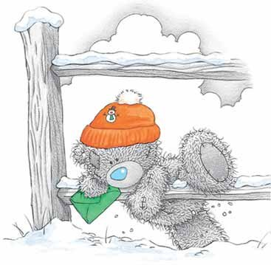
религии. Так что во всем мире может справляться День Снеговика! Празднуйте День Снеговика - самый светлый международный праздник для всей семьи!
